IVOIRSANTÉ — Note de conception
Identification de l'utilisateur :
téléphone + OTP et deux niveaux de compte
Auteur : Mathieu · Version 1.0 · Juin 2026 — alimente le chapitre 7.3 du mémoire (sécurité) et la table users du cahier des charges.

1. Le principe : connexion ≠ vérification d'identité
Les meilleures plateformes de santé séparent deux choses qu'on confond souvent. Garder cette distinction en tête évite la plupart des erreurs de conception.
- L'identifiant de connexion — comment l'utilisateur se connecte (ici : son numéro de téléphone).
- La vérification d'identité — comment il prouve qu'il est bien cette personne avant d'ouvrir l'accès aux données médicales sensibles (ici : CMU ou pièce d'identité).
En Chine et en Inde, la connexion se fait par numéro de téléphone et code SMS ; l'identité forte s'appuie sur le numéro réel (Chine) ou l'identité nationale Aadhaar (Inde). Au Canada (MyHealthNB), on se connecte par e-mail, mais l'accès au dossier exige un « code d'inscription » prouvant que l'identité a été vérifiée. IVOIRSANTÉ applique la même logique, adaptée au contexte ivoirien.

2. L'identifiant principal : le numéro de téléphone
Le choix du téléphone comme identifiant principal est cohérent avec le terrain : le cahier des charges note que plus de 80 % des Ivoiriens possèdent un téléphone mobile, alors que l'usage de l'e-mail est bien plus faible. Le téléphone est aussi plus stable que l'e-mail (on en change rarement), il permet la vérification par SMS, et il prépare le paiement Mobile Money prévu plus tard.
Élément | Rôle | Obligatoire ?
Téléphone | Identifiant de connexion principal | Oui
Mot de passe | Secret d'authentification | Oui
Nom + prénom | Identité affichée | Oui
E-mail | Récupération de compte, portail web admin | Optionnel (recommandé)
Numéro CMU | Vérification / correspondance dossier | Optionnel (compte vérifié)
Pièce d'identité (CNI) | Vérification d'identité renforcée | Optionnel (compte vérifié)
Date de naissance, sexe | Triage médical, distinction des membres | Au niveau du membre

À noter : le numéro CMU et la pièce d'identité ne servent JAMAIS d'identifiant de connexion. Ce sont des données sensibles, utilisées uniquement pour la vérification d'identité, exactement comme le numéro de carte santé au Canada sert à relier un dossier sans servir à se connecter.

3. Deux niveaux de compte
Pour ne pas bloquer l'utilisation courante tout en protégeant les données sensibles, on propose deux niveaux, inspirés du Canada (« code d'inscription ») et de l'Inde (vérification Aadhaar). Le compte de base suffit pour la majorité des usages ; la vérification n'est demandée que pour les fonctions qui exposent le dossier médical.
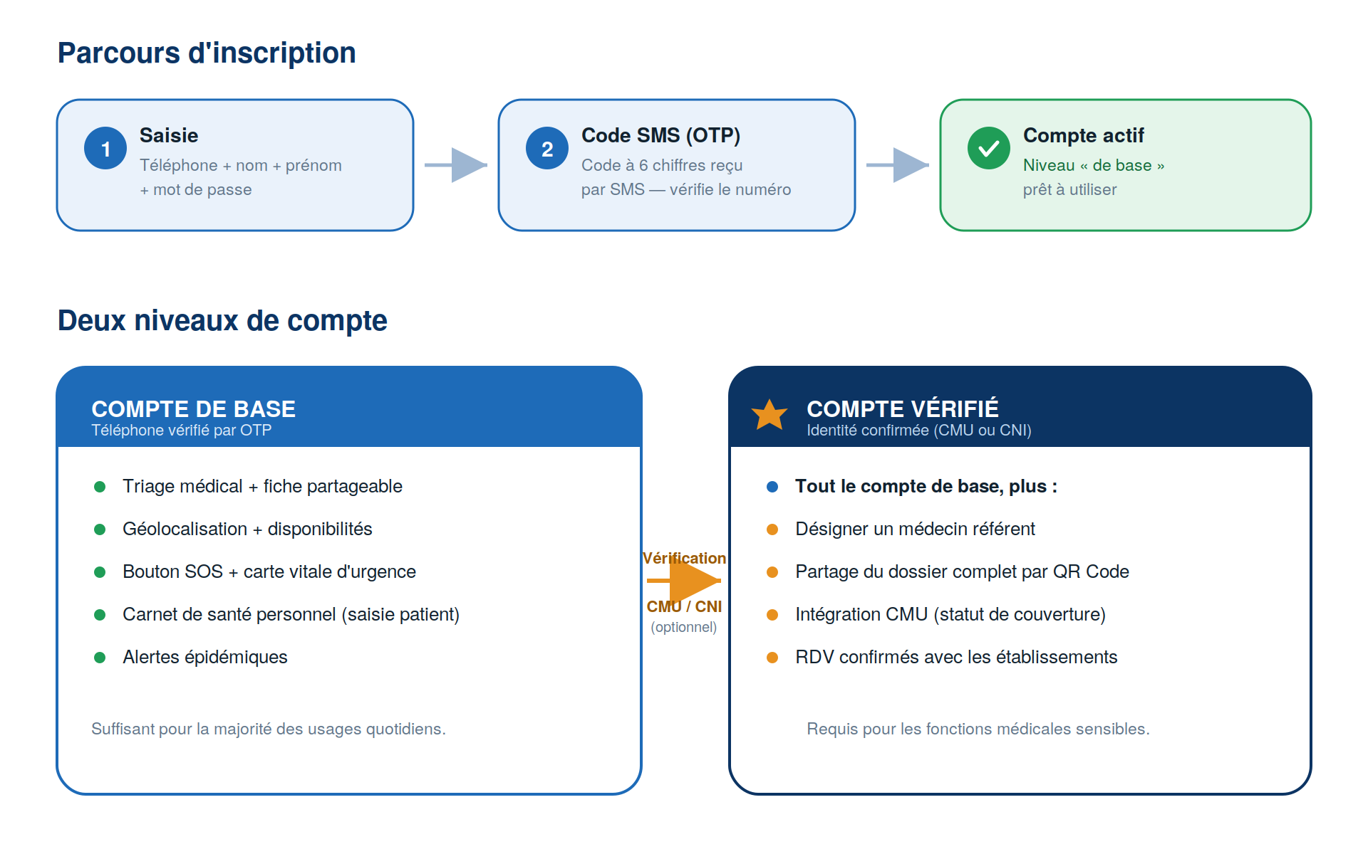
Parcours d'inscription par téléphone + OTP, puis vérification optionnelle pour passer au compte vérifié.
Pourquoi cette séparation ? Une personne peut faire un triage, trouver un hôpital ou déclencher un SOS sans formalité — c'est vital et urgent. En revanche, partager l'intégralité de son dossier médical à un établissement, ou désigner un médecin référent, justifie d'avoir confirmé son identité au préalable. C'est un argument fort et défendable en soutenance.

4. Flux d'inscription et de connexion par OTP

4.1 Inscription
1. L'utilisateur saisit : telephone + nom + prenom + mot de passe
2. L'API genere un code OTP a 6 chiffres, le HACHE, le stocke (expire 5 min)
puis l'envoie par SMS (passerelle Orange / MTN / Moov)
3. L'utilisateur saisit le code recu
4. L'API verifie : code correct + non expire + non deja utilise
-> telephone_verified_at = maintenant ; compte actif (niveau 'base')
5. Connexion : retour d'un token d'acces (cf. document Securite, chap. 3)
Aucun mot de passe ni code n'est jamais transmis en clair ni stocké en clair : le code OTP est haché, comme un mot de passe.

4.2 Règles de sécurité de l'OTP
- Code à 6 chiffres généré aléatoirement, valable 5 minutes maximum.
- Haché en base (jamais en clair), comparé par hachage à la saisie.
- Usage unique : invalidé dès qu'il est utilisé ou expiré.
- Maximum 5 tentatives puis nouveau code requis — contre la force brute (voir chap. 9 du document sécurité).
- Limitation d'envoi : un nombre limité de SMS par numéro et par heure, contre l'abus et le coût.

4.3 Connexion
Connexion habituelle par téléphone + mot de passe. L'OTP peut servir de second facteur ou de récupération, mais jamais seul : dans un contexte où un téléphone peut être partagé ou volé, l'OTP seul ne suffit pas. On garde donc le mot de passe, et l'accès au dossier reste protégé par la couche QR Code / médecin référent.

5. Modification de la table users
Le cahier des charges v3.0 impose aujourd'hui l'e-mail comme identifiant obligatoire et une activation par lien e-mail. Pour basculer sur le téléphone, voici les ajustements à apporter.

5.1 Changements sur la table users
Champ | Avant (CdC v3.0) | Après (recommandé)
telephone | UNIQUE, NOT NULL | UNIQUE, NOT NULL — identifiant principal
email | UNIQUE, NOT NULL | UNIQUE, NULLABLE — optionnel
password_hash | NOT NULL | NOT NULL (inchangé)
telephone_verified_at | (absent) | NOUVEAU — date de vérification OTP
email_verified_at | Vérif. par lien e-mail | Conservé (si e-mail fourni)
niveau_compte | (absent) | NOUVEAU — ENUM('base','verifie')
compte_verifie_at | (absent) | NOUVEAU — date passage en vérifié
methode_verification | (absent) | NOUVEAU — ENUM('cmu','cni') NULLABLE
activation_token | Token lien e-mail | Remplacé par le mécanisme OTP (table dédiée)

5.2 Nouvelle table codes_otp
Table: codes_otp -- codes de verification a usage unique

id BIGINT UNSIGNED PK, AUTO_INC
user_id BIGINT UNSIGNED FK users.id, NULLABLE
telephone VARCHAR(20) NOT NULL -- numero cible
code_hash VARCHAR(255) NOT NULL -- code 6 chiffres HACHE
but ENUM('inscription','connexion','recuperation') NOT NULL
expires_at TIMESTAMP NOT NULL -- creation + 5 minutes
used_at TIMESTAMP NULLABLE -- NULL = pas encore utilise
tentatives TINYINT UNSIGNED DEFAULT 0 -- max 5
created_at TIMESTAMP NOT NULL

5.3 Exemple de modification SQL
-- E-mail rendu optionnel
ALTER TABLE users MODIFY email VARCHAR(255) NULL;

-- Nouveaux champs
ALTER TABLE users
ADD telephone_verified_at TIMESTAMP NULL AFTER email_verified_at,
ADD niveau_compte ENUM('base','verifie') NOT NULL DEFAULT 'base',
ADD compte_verifie_at TIMESTAMP NULL,
ADD methode_verification ENUM('cmu','cni') NULL;

6. À valider avec le directeur de mémoire
- Le passage de l'e-mail au téléphone comme identifiant principal (e-mail rendu optionnel).
- Le remplacement de l'activation par lien e-mail par une activation OTP par SMS.
- L'introduction des deux niveaux de compte (base / vérifié) et la liste des fonctions réservées au compte vérifié.
- La nécessité d'une passerelle SMS (Orange / MTN / Moov) — à prévoir, avec un coût par SMS.

Cette note complète le document d'architecture de sécurité (chapitre 3 — Authentification). Le téléphone + OTP devient la porte d'entrée ; les deux niveaux de compte protègent les données médicales sensibles sans alourdir l'usage quotidien.

